



В Торгово-промышленной палате России состоялась презентация
Кировской области

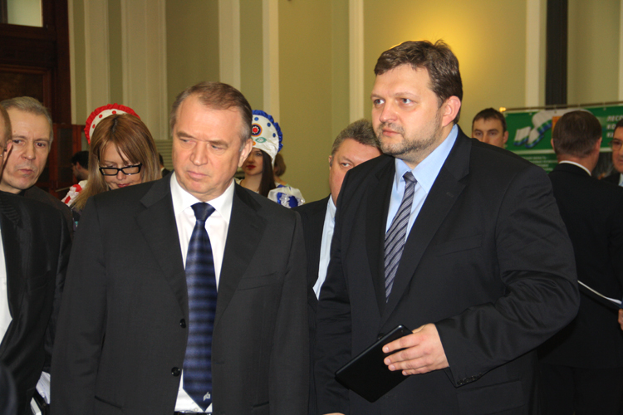

13.02.13 г.

С экономическим, промышленным и инвестиционным потенциалом региона представителей деловых кругов России, ближнего и дальнего зарубежья (Германии, Китая, Испании, Италии, Франции, Бельгии, Болгарии, Чехии, Польши, Австрии, Венгрии, Сербии, Словакии, Ирландии, Японии и др.) познакомил сегодня Губернатор Н.Ю. Белых. В состав делегации Кировской области также вошли члены Правительства области, руководители Вятской ТПП, ряда органов исполнительной власти, предприятий и организаций региона.
В фойе Конгресс-центра ТПП РФ была развёрнута выставочная экспозиция, характеризующая основные направления развития Кировской области, деятельность крупнейших предприятий, а также научно-образовательный потенциал региона.
До начала презентации состоялась встреча Н.Ю. Белых с президентом Торгово-промышленной палаты Российской Федерации Сергеем Николаевичем Катыриным, в ходе которой обсуждались актуальные вопросы сотрудничества Правительства Кировской области, Вятской торгово-промышленной палаты и Торгово-промышленной палаты России. Как подчеркнул С.Н. Катырин, для развития и региональной, и государственной экономики такое взаимодействие крайне необходимо, и как никогда для привлечения инвестиций велика роль позиции максимальной открытости региональной власти, главы региона.
Открывая мероприятие, Сергей Николаевич обратил внимание на то, что «сегодня проходит презентация региона с богатейшими культурными и историческими традициями». Он напомнил, что именно вятский купец Ксенофонт Анфилатов проложил начало торгово-экономическим отношениям России и Америки. С.Н. Катырин пожелал всем участникам встречи не только интересного общения, но и его перспективного продолжения в виде совместных проектов.
Н.Ю. Белых поблагодарил руководителя российской Торгово-промышленной палаты за предоставленную возможность презентации Кировской области на таком высоком уровне. «Для того чтобы привлекать инвесторов, надо не только создать в регионе правовую базу, обеспечить комфортные условия для работы бизнеса, - важно, чтобы информация об этом была доступна широкому кругу заинтересованных лиц», - сказал Никита Юрьевич.
Представляя Кировскую область, он отметил, что это одна из крупнейших в Нечерноземной зоне России территорий, занимающих выгодное географическое положение - здесь проходят федеральные автодороги и железнодорожные магистрали, образующие транзитные коридоры в направлении северных морских портов. Это единственный регион, который граничит с девятью субъектами РФ.
Отличительная особенность региона - высокий образовательный и квалификационный уровень рабочих и инженерно-технических кадров, подчеркнул Н.Ю. Белых. В Кировской области сосредоточен комплекс крупных научно-исследовательских и проектных институтов, научно-производственных предприятий и объединений. Наличие мощного научного потенциала и высококвалифицированных кадров создают благоприятные условия для успешного развития предприятий авиастроения, деревообрабатывающей промышленности, тяжелого машиностроения, станкостроения, пищевой, химической и фармакологической промышленности.
Регион на протяжении многих лет активно сотрудничает с отечественными и зарубежными инвесторами. В числе наиболее успешных инвестпроектов - реализация итальянской фирмой «CANDY» на базе кировского предприятия ОАО «Веста» (производителя стиральных машин) инвестиционного проекта «Комплексное развитие производственных мощностей, инфраструктуры, научно-технологического потенциала и логистического центра» стоимостью свыше 1 млрд. рублей.
Другая итальянскаякомпания - «Pirelli Tyre» - совместно с ОАО «Кировский шинный завод» реализует инвестиционный проект«Создание нового предприятия открытое акционерное общество «Кировский шинный завод» в рамках группы «Pirelli» в соответствии с применяемыми ею стандартами» с общим объемом инвестиций порядка 4 млрд. рублей.
В регионе развиваются инновационные направления деятельности. Так, ООО «Нанолек» совместно с ОАО «РОСНАНО» реализует инвестиционный инновационный проект «Биомедицинский холдинг: производство фармпрепаратов на основе наноносителей с использованием пористого кремния и других наноматериалов» с объемом инвестиций 4,1 млрд. рублей.
В Кировской области реализуются и проекты в сфере туризма, например, инвестиционный проект создания спортивно-туристского центра «Грейт Филд» в г. Белая Холуница, с объёмом инвестиций 3,8 млрд. рублей.
По инициативе Правительства области начата реализация проекта «Строительство здания Детского космического центра в г. Кирове», который должен стать региональным центром космического просвещения.
Для создания благоприятного инвестиционного климата Правительством Кировской области создано ОАО «Корпорация развития Кировской области». Основные направления её деятельности: активный инвестиционный маркетинг региона; финансовое содействие частным инвесторам, в том числе потенциальным, в реализации их проектов на территории области; сопровождение инвестиционных проектов, привлечение инвесторов для участия в реализации инвестиционных проектов, помощь в получении государственной поддержки.
При непосредственном участии корпорации в Кировской области создаются две парковые зоны промышленного типа - в г. Вятские Поляны и в д. Слободино Юрьянского района, здесь формируется промышленная и транспортная инфраструктура для размещения промышленных производств, а также субъектов малого и среднего предпринимательства.
В Кировской области последовательно осуществляется региональная инвестиционная политика, важнейшим элементом которой является стимулирование частных инвесторов, реализующих инвестиционные проекты на территории региона. При реализации инвестиционных проектов на территории региона частные инвесторы имеют право на получение государственной поддержки в различных формах. Одним из эффективных механизмов стимулирования инвестиционной деятельности являетсяПатронажный сертификат Губернатора Кировской области. Сертификат предоставляется частным инвесторам, реализующим проекты стоимостью свыше 1 млрд. рублей (свыше 400 млн. рублей - для проектов в сфере производства сельскохозяйственной продукции, пищевых продуктов), а также инвесторам, реализующим проекты, имеющие приоритетное значение для развития муниципальных образований.
- Формирование благоприятного инвестиционного климата региона, привлечение инвестиций является приоритетной задачей Правительства Кировской области. Мы готовы поддерживать и сопровождать проекты, начиная от стадии идеи до окончания их реализации. Мы гарантируем инвесторам безопасное ведение бизнеса и приглашаем к взаимовыгодному сотрудничеству, - подытожил Н.Ю. Белых.
Никита Юрьевич также отметил: Вятский край – это и кладовая ремесел, народных промыслов, ставших известными вятскими брендами. Так, своеобразный символ вятского края - знаменитая на весь мир глиняная дымковская игрушка. Город Советск (бывшая слобода Кукарка) - известный центр кружевоплетения. Славится Кировская область и производством меховых изделий.
Наконец, Вятский край – территория с уникальными по своей архитектуре и природному колориту уголками. В село Великорецкое ежегодно в июне устремляются десятки тысяч паломников со всего мира. Великорецкий крестный ход – один из старейших в России, традиция которого восходит к 14 веку, с 2000 г. имеет статус Всероссийского.
В селе Рябово Зуевского района – на родине знаменитых русских художников братьев Васнецовых - расположен историко-мемориальный и ландшафтный музей-заповедник художников В.М. и А.М. Васнецовых «Рябово».
Окрестности г. Котельнича известны местонахождением парейазавров, не имеющим равных в мире. Ежегодно здесь проводятся раскопки, в которых могут принять участие не только специалисты-палеонтологи, но и туристы.
Вниманию собравшихся на мероприятии были представлены презентации ряда инвестиционных проектов, реализуемых в Кировской области. Заместитель Председателя Правительства области Г.Н. Мачехин представил проекты создания биофармацевтического кластера и химико-технологического перерабатывающего комплекса (ОАО «Вятский ЦБК»), а также парковых зон интенсивного развития.
Заместитель Председателя Правительства области, глава департамента сельского хозяйства и продовольствия А.А. Котлячковпрезентовал проект строительства завода по производству твёрдых сыров с объемом инвестиций 1,5 млрд. рублей.
С проектом создания окружного центра геоинформатики на базе центра космических услуг выступил заместитель Председателя Правительства А.Б. Кузнецов.
Проекты развития туристского потенциала Кировской области (детский космический центр, СТК «Грейт-Филд», тематический парк «Динозавры на Вятке») представил глава департамента культуры П.Н. Сырцев. Павел Николаевич также рассказал о ставших уже традиционными вятских праздниках, таких как «Истобенский огурец», «Вятский лапоть», о масштабном проекте «Васнецовское Рябово» и пригласил предпринимателей к участию в этих проектах.
На состоявшемся после презентации брифинге С.Н. Катырин и Н.Ю. Белых ответили на многочисленные вопросы журналистов, в частности, о минерально-сырьевой базе региона, тарифной политике в сфере энергоресурсов, об объемах инвестиций на территории Кировской области. Глава региона отметил, что в 2012 году объем привлекаемых инвестиций вырос на 15% и составил порядка 30 млрд. рублей. В планах - сохранить такие темпы роста, а затем и улучшить их, прежде всего за счет продолжения реализации крупных инвестиционных и инновационных проектов, а также за счет инвестирования в сфере малого и среднего бизнеса.
«При этом мы понимаем и «минусы» нашего региона, - подчеркнул Н.Ю. Белых. – Факторами, пока сдерживающими инвестиционную активность, являются невысокий уровень газификации Кировской области, недостаточная обеспеченность инфраструктурой, в том числе дорожной. Но мы понимаем, в каком направлении нужно двигаться, и ситуация с каждым годом меняется к лучшему».
Подводя итоги презентации, Губернатор сказал, что регион нуждается в «умном» инвестиционном капитале, который способен сформулировать конкретные требования, запросы, а задача регионального правительства – найти пути их решения.
С.Н. Катырин поддержал главу региона: «Мы сегодня увидели, что Кировская область располагает большими ресурсами, природными и научными, и сейчас важно объединить эти ресурсы с теми, кто сможет их правильно, грамотно использовать. Тем более что инвестиционный рейтинг в Кировской области выше среднероссийского».
Пресс-центр Правительства Кировской области

